Доступная среда жизнедеятельности инвалидов и физически ослабленных лиц в Чашникском районе

В Чашникском районе реализуются мероприятия по реализации подпрограммы 2 «Доступная среда жизнедеятельности инвалидов и физически ослабленных лиц» Государственной программы «Социальная защита» на 2021-2025 годыпо Чашникскому району, утвержденной Чашникским районным Советом депутатов от 26 марта 2021г. № 183 (далее – Подпрограмма 2).
Доступная среда – это условия, обеспечивающие возможность беспрепятственного:
передвижения (в том числе пешком, на колясках, личном и общественном транспорте);
доступа в здания и сооружения, включая жилые дома и квартиры, передвижения и деятельности внутри этих объектов, а также в местах отдыха и туризма, иных объектах рекреационного и оздоровительного назначения;
получения гражданами полного комплекса услуг и информации.
Распоряжением Чашникского районного исполнительного комитета от 24 мая 2016 г. № 104р создана постоянно действующая комиссия по межведомственному взаимодействию и контролю за выполнением мероприятий по созданию безбарьерной среды жизнедеятельности инвалидов и физически ослабленных лиц с участием общественных объединений инвалидов. Ежеквартально проводится мониторинг обустраиваемых объектов.
В целях соблюдения норм безбарьерного строительства субъектами хозяйствования при проведении проектно-изыскательских и строительных работ в обязательном порядке предусмотрено оборудование всех объектов элементами доступной среды. При выдаче архитектурно-планировочных заданий на проектирование объектов указывается на дополнительные требования по обеспечению выполнения мероприятий доступной среды.
За годы реализации Программы доступной среды жизнедеятельности инвалидов и физически ослабленных лиц в Чашникском районе проведена не малая работа по обустройству объектов элементами доступной среды.

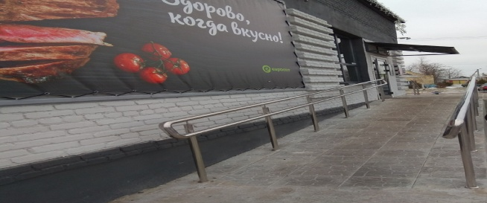

Магазин ООО «Евроопт»ул.Космонавтов, д. 4,г.Чашники
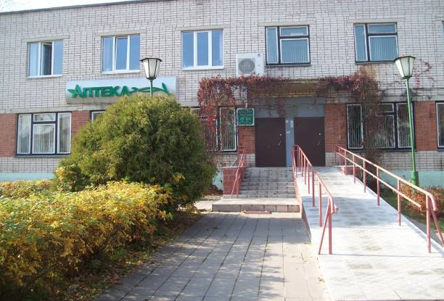
Центральная аптека № 27, ул.Советская, д.35, г.Чашники

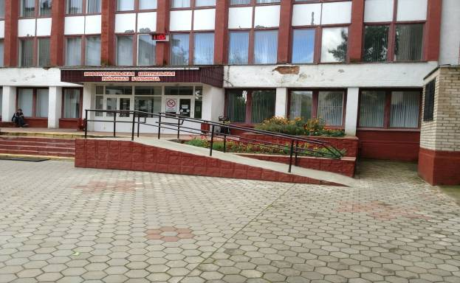
Учреждение здравоохранения «Новолукомльская районная центральная больница», главный вход, ул.Энергетиков, д.17, г.Новолукомль

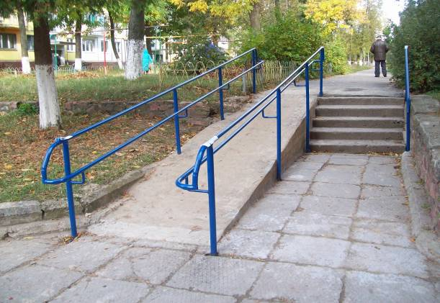
Обустройство пешеходных путей для беспрепятственного самостоятельного передвижения всех категорий инвалидов – г.Новолукомль

При реализации мероприятий доступной среды на объектах в приоритетных сферах жизнедеятельности выполняются работы с учетом потребностей различных категорий инвалидов. Так, например, при реконструкции административно-торгового здания под ГУ «Территориальный центр социального обслуживания населения Чашникского района в г.Чашники, ул.Октябрьская,18» выполнены следующие работы: устройство двух пандусов с перилами и поручнями; устройство поручней в туалетах для инвалидов; здание оборудовано мнемосхемами с дублированием информации шрифтом Брайля, широкими коридорами, пиктограммой, обозначающей вход, доступный инвалидам, пониженный бордюрный камень, на территории имеются места для парковки спецавтотранспорта инвалидов, так же в 2019 году произведена укладка тактильной плитки 1,12 кв.м. перед входом в здание.
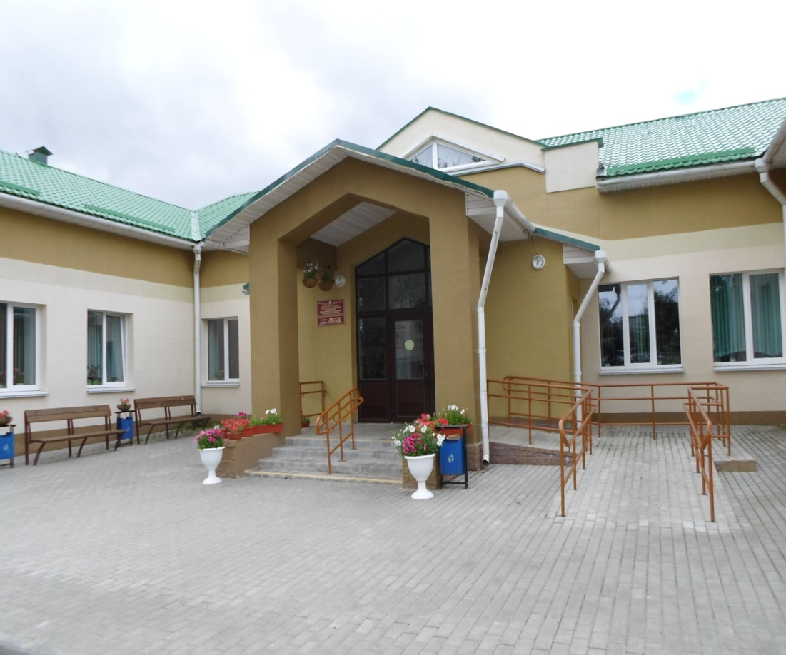
На бумажном носителе и интернет-порталедля лиц с ограниченными возможностямисоздан Путеводительпо городам Чашники и Новолукомлю.
В районе обустроены 10 парковочных мест для инвалидов, инвалидов-колясочников с обозначением соответствующего опознавательного знака «Инвалид».
В районных СМИ постоянно озвучиваются статьи, затрагивающие проблемы безбарьерной среды.

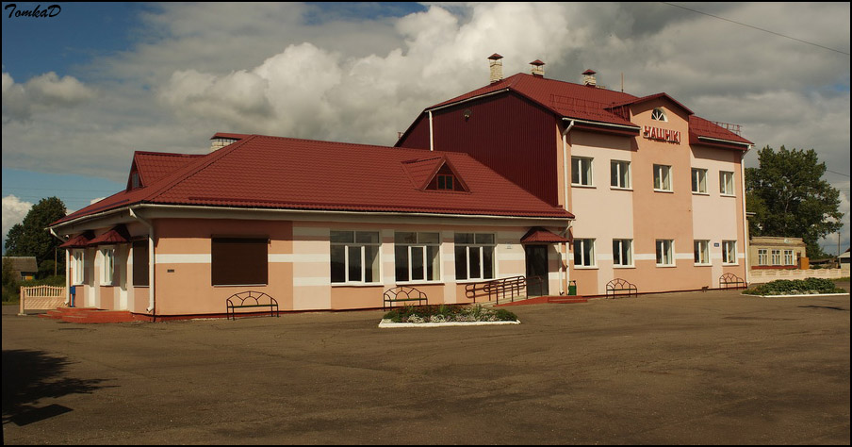
Создание для физически ослабленных лиц доступной среды жизнедеятельности, позволяющей осуществлять жизненные потребности, беспрепятственно передвигаться, пользоваться услугами и получать информацию, является важным фактором, повышающим их дееспособность, а также способствует их интеграции в обществе.
